Областной конкурс «Информашка — 2007»
1-4 классы

Задание 1. Логические задачи (по 3 балла – всего 15 баллов).

Решите логические задачи.
1. Зайцы пилят бревно. Они сделали 10 распилов. Сколько получилось чурбачков?
2. Одно трехзначное число состоит из различных цифр, следующих в порядке возрастания, а в его названии все слова начинаются с одной и той же буквы. Другое трехзначное число, наоборот, состоит из одинаковых цифр, но в его названии все слова начинаются с разных букв. Какие это числа?
3. Дядя Фёдор, кот Матроскин, Шарик и почтальон Печкин сидят на скамейке. Если Шарик, сидящий справа от всех, сядет между дядей Фёдором и котом, то кот станет крайним слева. В каком порядке они сидят?
4. Замените каждую букву на схеме цифрой от 1 до 9 так, чтобы выполнялись все неравенства, а затем расставьте буквы в порядке возрастания их числовых значений. Какое слово у вас получилось?
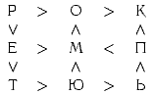
5. Перед вами замок "с секретом" (см. рисунок).
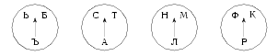
Если вы поставите стрелки на нужные буквы, то получите ключевое слово и замок откроется. Какое это слово?

Задание 2. Рисунок в графическом редакторе (15 баллов).

Нарисуйте предложенный рисунок в графическом редакторе


Задание 3. Задачи на кодирование информации (по 5 баллов – всего 10 баллов)

1. Перестановка букв.
Рассмотрим шифр, основанный на перестановке букв. Выбирается некоторое число, например 8. В кодируемом предложении убираем все пробелы, затем разбиваем оставшиеся буквы на блоки из 8 символов в каждом. Затем в каждом блоке буквы попарно меняем местами: 1-ую с последней, 2-ую с предпоследней и т.д.
Например, фраза «турнир информашка» зашифруется как «ниринрутакшамроф».

Задание: Расшифруйте фразу «пиркрготяифарпувенжахяиндазихача».

2. Шифр Полибия.

С древних времен известен способ шифрования с помощью пар букв, которые называются биграммы. При этом способе все буквы алфавита (кроме ё) последовательно по строкам записываются в таблицу, все строки и столбики подписываются последовательными буквами, начиная с А. Затем каждая буква в шифруемой строке заменяется на пару букв, которыми подписаны строка и столбик.

Например, по таблице

 | А | Б | В | Г | Д | Е | Ж | З
А | а | б | в | г | д | е | ж | з
Б | и | й | к | л | м | н | о | п
В | р | с | т | у | ф | к | ц | ч
Г | ш | щ | ъ | ы | ь | э | ю | я

слово «информатика» закодируется так: «бабевдбжвабдааввбабваа». Для разных размеров таблицы получаются разные шифры.

Задание: Расшифруйте фразу «бввбгввввдвааагдбввввбвбааеббдгббеддгагбвдаа».

Задание 4. Цепочки (по 5 баллов – всего 10 баллов)

1. Ожерелье состоит из 5 бусинок, черных и белых. Известно, что черных бусинок больше, чем белых. Сколько таких разных ожерелий можно сделать? Выписать все ожерелья.
2. Скольким способами можно разменять сумму в 6 рублей монетами достоинством 1,2,5 рублей? Выпишите все способы.

Задание 5. Текстовый редактор. (10 баллов)

Наберите и отформатируйте приведенный ниже текст.

Кузнечик
(м/ф "Незнайка в Солнечном городе")

В траве сидел кузнечик,
В траве сидел кузнечик,
Совсем как огуречик,
Зелененький он был.
Представьте себе,
Представьте себе,
Совсем как огуречик,
Представьте себе,
Представьте себе,
Зелененький он был.
Он ел одну лишь травку,
Он ел одну лишь травку,
Не трогал и козявку,
И с мухами дружил.
Представьте себе,
Представьте себе,
Не трогал и козявку,
Представьте себе,
Представьте себе,
И с мухами дружил.
Но вот пришла лягушка,
Но вот пришла лягушка,
Прожорливое брюшко,
И съела кузнеца.
Представьте себе,
Представьте себе,
Прожорливое брюшко,
Представьте себе,
Представьте себе,
И съела кузнеца.
Не думал, не гадал он,
Не думал, не гадал он,
Никак не ожидал он,
Такого вот конца.
Представьте себе,
Представьте себе,
Никак не ожидал он,
Представьте себе,
Представьте себе,
Такого вот конца.

Задание 6. Исполнитель – Художник (20 баллов).

Художник позволяет рисовать картинки, закрашивая клеточки на квадратном поле. Каждый столбик поля обозначен латинской буквой от A до L, каждая строка – числом от 1 до 12. Для обозначения клетки указывается буква и число (как в шахматах). Например левй нижний угол обозначается A1.
В систему команд исполнителя входят команды
кубик цвет клетка
шарик цвет клетка
Эти команды ставят кубик или шарик заданного цвета на указанную клетку. Для вставки команды нажимаются кнопочки с видом фигуры (шарик или кубик), цветом, буквой столбика и цифрой строчки и нажимается кнопка «вставить». Для удаления команды нажимается кнопка с перечеркнутым словом. Для запуска программы нажимается кнопка «пуск».
Щелчок правой кнопкой мыши на поле вызывает меню, в котором можно загрузить и сохранить задачу. Щелчок правой кнопкой мыши на тексте программы вызывает меню, в котором можно загрузить и сохранить программу.
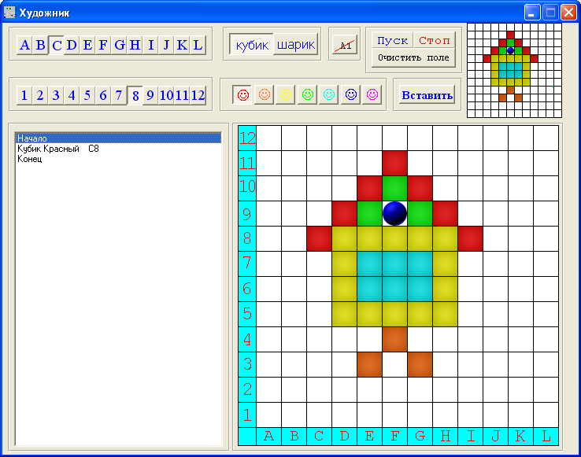

Например, чтобы нарисовать красный квадрат 2x2 в левом нижнем углу поля можно составить программу:
Начало
Кубик Красный A1
Кубик Красный A2
Кубик Красный B1
Кубик Красный B2
Конец

Напишите программу для рисования избушки, приведенной на рисунке. Задачу можно загрузить из файла «избушка.usl».
Попросите помощников сохранить программу на диск!
Аккуратно перепишите команды из программы в лист ответа.

